2020年春季学期研究生研究生课程考试线上考场操作指南
因部分研究生本学期未返校，为保证研究生课程考试顺利进行，本学期将采用混合式考试方式，即已返校的研究生正常参加线下考场考试、未返校的研究生通过ZOOM会议平台参加线上考场考试。线下、线上考场采用的试题相同、考试时间和时长相同。
参加考试时，研究生应严格遵守考场纪律，服从考场工作人员的安排与要求，主动出示有关考试证件以备核查。线上考场通过ZOOM会议平台组建，参加线上考试的研究生需要提前下载ZOOM 视频会议系统（使用指南附后），测试所用设备视频与语音功能。
考前准备工作：
1. 研究生需提前准备两台具备视频与语音功能的电子设备（手机、笔记本电脑等），并提前在所用设备上下载安装 ZOOM 视频会议软件。建议主机位采用笔记本电脑或者台式机，监控机位采用手机。两台电子设备设置双机位监控（建议示意图如下），视频中应能清晰看到研究生上半身及双手放置位置，考试中主机位电子设备的话筒应该处于打开状态，确保监考教师能够听到研究生所在场所声音。
双机位位置示意图

2. 研究生应选择安静且照明条件良好的空间作为视频笔试场所，提前检查所用视频设备及考试环境的网络情况。建议连接优质Wi-Fi 网络，关闭移动设备通话、录屏、外放音乐、闹钟等可能影响笔试的应用程序。若使用手机设备，应保证手机 4G 网络畅通且流量充足。所有电子设备应保证电量充足。
3. 应保持考试桌面清洁无杂物，仅保留考试必须的电脑、答题纸或参考资料（仅限开卷考试使用）。
4. 笔试科目应提前准备好足量空白答题纸（A4）。
5. 6月18日下午4:00和7月2日下午4:00将分别进行《中国特色社会主义理论与实践研究》、《英语写作》线上考场模拟演练，请参加线上考试的研究生届时关注通知。
线上考试流程如下：
1. 加入会议：考试当天考前 30 分钟公布考试会议号，研究生采用两台设备分别登录会议室并测试设备视频与语音功能。研究生进入会议室时，应分别将备注名设置为“班级+姓名+学号后5位”的格式，如：政治课考试时命名规则为“专硕1班+张三+01005”、英语课考试是命名规则为“初级2班+李四+03006”。不按要求命名的研究生将无法为其分配线上考场。
2. 身份识别：监考员逐一核查研究生一卡通或身份证，检查考试场所周围环境。
3. 试题发布：《中国特色社会主义理论与实践研究》考试开始时监考老师通过共屏方式公布试题。《英语写作》考试开始时，监考老师会在会议室聊天区公布试题网址，登陆密码为本人学号（13位，以10320开头）。
4. 研究生答题：考生自行准备答题纸（A4纸）手写答题，答题纸上每一页均应标明页码，并填写姓名、学号、班级、考试科目。
5. 交卷：监考员下达交卷指令后，考生应立即停止作答。交卷过程中，考生必须保证一台机位在线，不得离开视频监控范围。
考生将作答后的答题纸拍照或扫描（考生可采用微信小程序“扫描全能王”或其他类似扫描软件扫描答卷），并在5分钟内发送至邮箱lanjie@jsnu.edu.cn。应确保所拍摄答题纸照片清晰，照片上所有文字可辨别。邮件主题注明“班级+学号+姓名”。研究生应保留答题纸原稿，并在考试结束后一周内寄达研究生院。邮寄地址：江苏省徐州市泉山区上海路101号江苏师范大学研究生院2#201，兰杰，0516-83403082。快递公司请选顺丰或EMS。未在规定时间内发送邮件或纸质材料、邮件内容与邮寄的纸质材料不一致者，考试成绩作废。
6. 离场：等监考老师宣布可以离场后，点击“离开会议”退出线上考场。
考试注意事项：
1. 如在考试过程中双机位同时掉线，需要立即与监考人员进行联系，如果中断时间超过5分钟，该生本次考试作废，需重新补考。
2. 考试期间不得无故离开视频区域，不得擅自关闭音频设备，否则视作违规，本次考试作废，需重新补考。
3. 考试过程将全程录像，请研究生自觉规范自己的行为。

附：ZOOM 在线视频会议平台使用指南

ZOOM 在线视频会议平台使用指南
参会人员操作图解
1.下载和安装客户端
PC 和 Android 终 端 可 访 问 ZOOM 教 育 网 站 点
https://zoom.com.cn/download，下载并安装客户端。
Android 终端和 iOS 终端可在应用商城中下载并安装客户端。

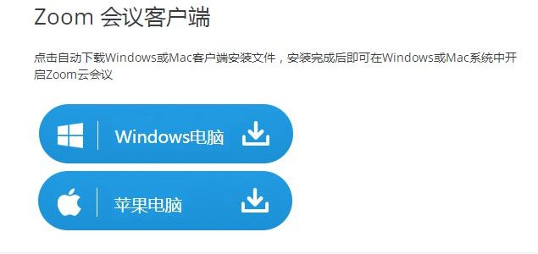

以 PC 端为例，下载完毕后，双击下载的安装程序，程序自动安装。安装完毕后，程序会自动打开 ZOOM。
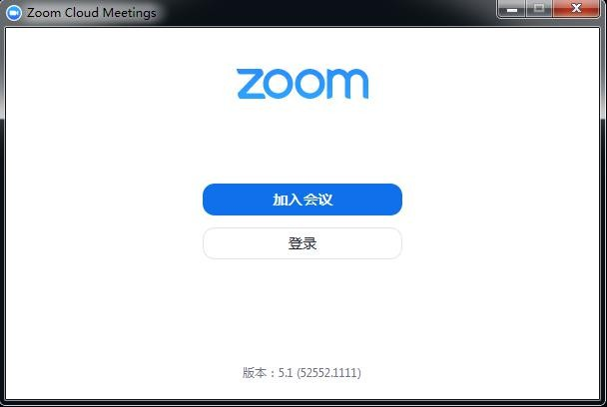

- 加入会议
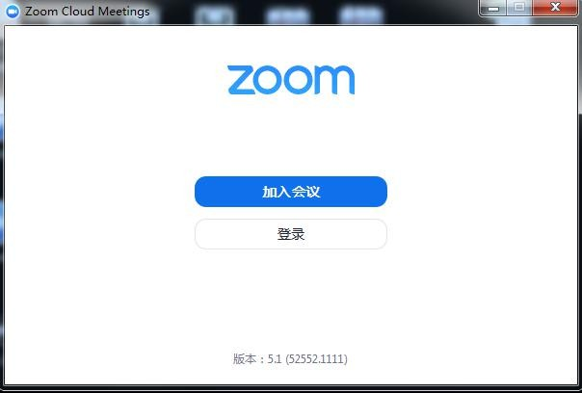
点击“加入会议”，填入会议号，并按要求输入姓名，再次点击“加入会议”。进入后请自动关闭会议音频和视频。
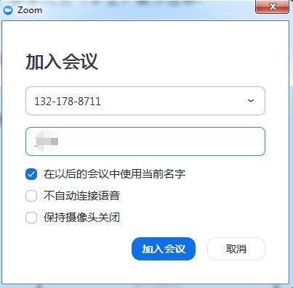

如需了解 ZOOM 更多功能，可下载参考官方使用手册详细介绍。附下载网址为：https://www.zoom.edu.cn/file/d4701dd24c8c694b9c478b1c182d0905.pdf。

